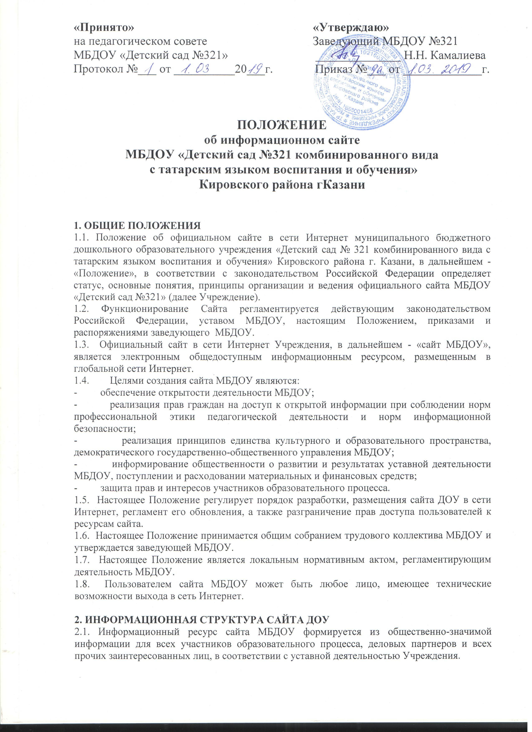

«Принято» «Утверждаю»
на педагогическом совете Заведующий МБДОУ №321
МБДОУ «Детский сад №321» ______________ Н.Н. Камалиева
Протокол №___ от __________20___г. Приказ №___ от _____________г.

ПОЛОЖЕНИЕ
об информационном сайте
МБДОУ «Детский сад №321 комбинированного вида
с татарским языком воспитания и обучения»
Кировского района гКазани

1. ОБЩИЕ ПОЛОЖЕНИЯ
1.1. Положение об официальном сайте в сети Интернет муниципального бюджетного дошкольного образовательного учреждения «Детский сад № 321 комбинированного вида с татарским языком воспитания и обучения» Кировского района г. Казани, в дальнейшем - «Положение», в соответствии с законодательством Российской Федерации определяет статус, основные понятия, принципы организации и ведения официального сайта МБДОУ «Детский сад №321» (далее Учреждение).
1.2. Функционирование Сайта регламентируется действующим законодательством Российской Федерации, уставом МБДОУ, настоящим Положением, приказами и распоряжениями заведующего МБДОУ.
1.3. Официальный сайт в сети Интернет Учреждения, в дальнейшем - «сайт МБДОУ», является электронным общедоступным информационным ресурсом, размещенным в глобальной сети Интернет.
1.4. Целями создания сайта МБДОУ являются:
- обеспечение открытости деятельности МБДОУ;
- реализация прав граждан на доступ к открытой информации при соблюдении норм профессиональной этики педагогической деятельности и норм информационной безопасности;
- реализация принципов единства культурного и образовательного пространства, демократического государственно-общественного управления МБДОУ;
- информирование общественности о развитии и результатах уставной деятельности МБДОУ, поступлении и расходовании материальных и финансовых средств;
- защита прав и интересов участников образовательного процесса.
1.5. Настоящее Положение регулирует порядок разработки, размещения сайта ДОУ в сети Интернет, регламент его обновления, а также разграничение прав доступа пользователей к ресурсам сайта.
1.6. Настоящее Положение принимается общим собранием трудового коллектива МБДОУ и утверждается заведующей МБДОУ.
1.7. Настоящее Положение является локальным нормативным актом, регламентирующим деятельность МБДОУ.
1.8. Пользователем сайта МБДОУ может быть любое лицо, имеющее технические возможности выхода в сеть Интернет.

2. ИНФОРМАЦИОННАЯ СТРУКТУРА САЙТА ДОУ
2.1. Информационный ресурс сайта МБДОУ формируется из общественно-значимой информации для всех участников образовательного процесса, деловых партнеров и всех прочих заинтересованных лиц, в соответствии с уставной деятельностью Учреждения.
2.2. Информационный ресурс сайта МБДОУ является открытым и общедоступным. Информация сайта МБДОУ излагается общеупотребительными словами, понятными широкой аудитории.
2.3. Информация, размещаемая на сайте МБДОУ, не должна:
- нарушать авторское право;
- содержать ненормативную лексику;
- унижать честь, достоинство и деловую репутацию физических и юридических лиц;
- содержать государственную, коммерческую или иную, специально охраняемую тайну;
- содержать информационные материалы, которые содержат призывы к насилию и насильственному изменению основ конституционного строя, разжигающие социальную, расовую, межнациональную и религиозную рознь, пропаганду наркомании, экстремистских религиозных и политических идей;
- содержать материалы, запрещенные к опубликованию законодательством Российской Федерации;
- противоречить профессиональной этике в педагогической деятельности.
2.5. Размещение информации рекламно-коммерческого характера допускается только по согласованию с заведующим МБДОУ. Условия размещения такой информации регламентируются Федеральным законом от 13 марта 2006 года № 38-ФЗ «О рекламе» и специальными договорами.
2.6. Примерная информационная структура сайта МБДОУ определяется в соответствии с задачами реализации государственной политики в сфере образования.
2.7. Примерная информационная структура сайта МБДОУ формируется из двух видов информационных материалов: обязательных к размещению на сайте МБДОУ (инвариантный блок) и рекомендуемых к размещению (вариативный блок).
2.8. Информационные материалы инвариантного блока являются обязательными к размещению на официальном сайте МБДОУ в соответствии с пунктом 4 статьи 32 Закона Российской Федерации «Об образовании в Российской Федерации» (с последующими изменениями) и должны содержать:
1) сведения:
- о дате создания Учреждения;
- о структуре Учреждения;
- о реализуемых основных и дополнительных образовательных программах с указанием численности лиц, обучающихся за счет средств соответствующего бюджета бюджетной системы Российской Федерации, по договорам с физическими и (или) юридическими лицами с оплатой ими стоимости обучения;
- об образовательных стандартах;
- о персональном составе педагогических работников с указанием уровня образования и квалификации;
- о материально-техническом обеспечении и об оснащенности образовательного процесса (в том числе о наличии библиотеки, общежитий, спортивных сооружений, об условиях питания, медицинского обслуживания, о доступе к информационным системам и информационно-телекоммуникационным сетям);
- об электронных образовательных ресурсах, доступ к которым обеспечивается обучающимся;
- о наличии стипендий и иных видов материальной поддержки, об условиях предоставления их обучающимся;
- о поступлении и расходовании финансовых и материальных средств по итогам финансового года;
2) копии:
- документа, подтверждающего наличие лицензии на осуществление образовательной деятельности (с приложениями);
- утвержденных в установленном порядке плана финансово-хозяйственной деятельности или бюджетной сметы Учреждения;
3) отчет о результатах самообследования;
4) порядок оказания платных образовательных услуг, в том числе образец договора об оказании платных образовательных услуг, с указанием стоимости платных образовательных услуг;
5) сведения, указанные в пункте 3.2 статьи 32 Федерального закона от 12 января 1996 года № 7-ФЗ «О некоммерческих организациях», т.е. отчет о своей деятельности в объеме сведений, представляемых в уполномоченный орган или его территориальный орган.
2.9. Информационные материалы вариативного блока могут быть расширены Учреждением и должны отвечать требованиям пунктов 2.1, 2.2, 2.3, 2.4 и 2.5 настоящего Положения.
2.10. Информационное наполнение сайта осуществляется в порядке, определяемом приказом заведующего МБДОУ.
2.11.Органы управления образованием могут вносить рекомендации по содержанию, характеристикам дизайна и сервисных услуг сайта МБДОУ.

3. ПОРЯДОК РАЗМЕЩЕНИЯ И ОБНОВЛЕНИЯ ИНФОРМАЦИИ НА САЙТЕ МБДОУ
3.1.Учреждение обеспечивает координацию работ по информационному наполнению и обновлению сайта.
3.2. Учреждение самостоятельно или по договору с третьей стороной обеспечивает:
- постоянную поддержку сайта МБДОУ в работоспособном состоянии;
- взаимодействие с внешними информационно-телекоммуникационными сетями, сетью Интернет;
- проведение организационно-технических мероприятий по защите информации на сайте МБДОУ от несанкционированного доступа;
- размещение материалов на сайте МБДОУ;
- соблюдение авторских прав при использовании программного обеспечения, применяемого при создании и функционировании сайта.
3.3. Содержание сайта МБДОУ формируется на основе информации, предоставляемой участниками образовательного процесса.
3.4. Подготовка и размещение информационных материалов инвариантного блока сайта МБДОУ регламентируется должностными обязанностями сотрудников Учреждения.
3.5. Список лиц, обеспечивающих создание и эксплуатацию официального сайта МБДОУ, перечень и объем обязательной предоставляемой информации и возникающих в связи с этим зон ответственности утверждается приказом руководителем МБДОУ.
3.6. Сайт ДОУ размещается по адресу: https://edu.tatar.ru/kirov/page85816.htmс обязательным предоставлением информации об адресе вышестоящему органу управлении образованием.
3.7. Адрес сайта МБДОУ и адрес электронной почты МБДОУ отражаются на официальном бланке Учреждения.
3.8. При изменении Устава МБДОУ, локальных нормативных актов и распорядительных документов, образовательных программ обновление соответствующих разделов сайта МБДОУ производится не позднее 7 дней после утверждения указанных документов.

4. ОТВЕТСТВЕННОСТЬ ЗА ОБЕСПЕЧЕНИЕ ФУНКЦИОНИРОВАНИЯ САЙТА МБДОУ
4.1. Ответственность за обеспечение функционирования сайта МБДОУ возлагается на работника Учреждения приказом заведующего.
4.2. Обязанности работника, ответственного за функционирование сайта МБДОУ, включают организацию всех видов работ, обеспечивающих работоспособность сайта МАДОУ.
4.3. Лицам, назначенным заведующим МБДОУ в соответствии пунктом 3.5 настоящего Положения вменяются следующие обязанности:
- обеспечение взаимодействия сайта МБДОУ с внешними информационно-телекоммуникационными сетями, с сетью Интернет;
- сбор, обработка и размещение на сайте МБДОУ информации в соответствии с требованиями настоящего Положения.
4.4. Дисциплинарная и иная предусмотренная действующим законодательством Российской Федерации ответственность за качество, своевременность и достоверность информационных материалов возлагается на ответственных лиц, согласно пункту3.5 настоящего Положения.
4.5. Порядок привлечения к ответственности сотрудников, обеспечивающих создание и функционирование официального сайта МБДОУ, устанавливается действующим законодательством Российской Федерации.
4.6. Сотрудник, ответственный за функционирование сайта МБДОУ несет ответственность:
- за отсутствие на сайте МБДОУ информации, предусмотренной п.2.8 настоящего Положения;
- за нарушение сроков обновления информации в соответствии с пунктом 3.8 настоящего Положения;
- за размещение на сайте МБДОУ информации, противоречащей пунктам 2.4 и 2.5 настоящего Положения;
- за размещение на сайте МБДОУ информации, не соответствующей действительности.

5. ФИНАНСОВОЕ, МАТЕРИАЛЬНО-ТЕХНИЧЕСКОЕ ОБЕСПЕЧЕНИЕ САЙТА МБДОУ
5.1. Работы по обеспечению функционирования сайта производится за счет средств МБДОУ или за счет привлеченных средств.

